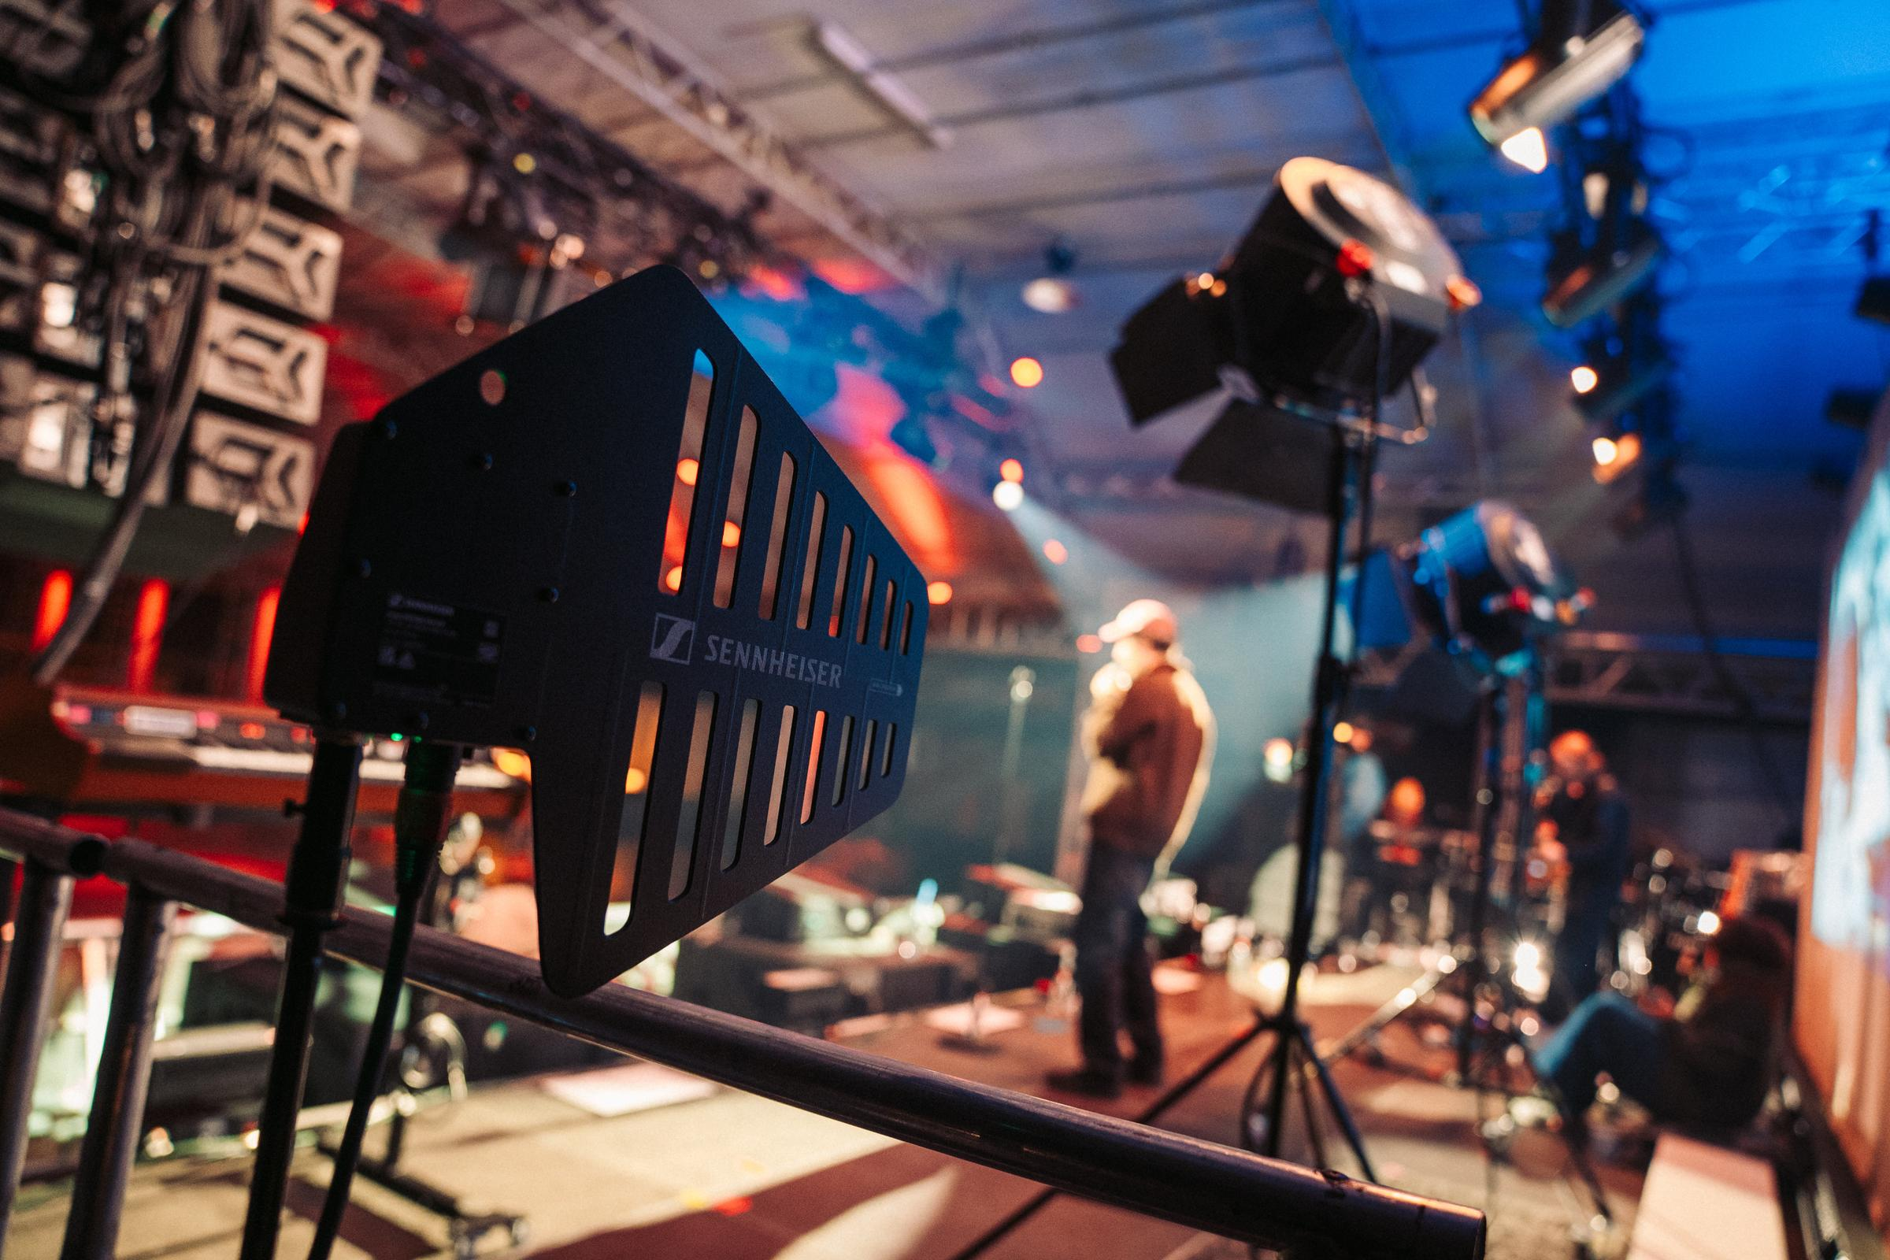

Sennheiser auf der Showtech 2025
Audiospezialist präsentiert innovative Lösungen für Theater und Bühne sowie spannende Vorträge zu WMAS und DECT NR+

Wedemark, 15. Mai 2025 – Sennheiser präsentiert auf der Showtech 2025 neueste Innovationen und zukunftsweisende Lösungen für die Theater-, Bühnen- und Veranstaltungstechnik. Vom 20. bis 22. Mai zeigt der Audiospezialist in Berlin mit Spectera das weltweit erste bidirektionale, drahtlose Breitband-Ecosystem auf Basis der WMAS-Technologie sowie das neue, kompakte Stereo-Richtrohrmikrofon MKH 8018, das für Rundfunk- und Film-Anwendungen entwickelt wurde. Dr. Andreas Wilzeck, Leiter Frequenzpolitik und Standardisierung bei Sennheiser, setzt im Rahmen zweier Vorträge zu WMAS und DECT NR+ zudem wichtige Impulse für die Branche.

Bahnbrechendes WMAS-Ecosystem Spectera vereinfacht Live-Produktionen erheblich
Auf der Showtech können Messebesucher*innen das bidirektionale Breitband-Ecosystem Spectera von Sennheiser kennenlernen, das auf der jahrzehntelangen Forschung des Audiospezialisten zur Wireless Multichannel Audio Systems (WMAS)-Technologie basiert. Das Ecosystem, dessen Auslieferung kürzlich begonnen hat, vereint Audiodaten für Mikrofone und IEMs sowie Steuerdaten in einem einzigen HF-Kanal – und das bei nur einer Rack-Höheneinheit sowie mit nur einem Bodypack pro Performer. Die vollständig bidirektionale Lösung revolutioniert nicht nur den Workflow für das gesamte Audioteam, sondern reduziert auch Hardware-Aufwand und Einrichtungszeit auf ein Minimum.

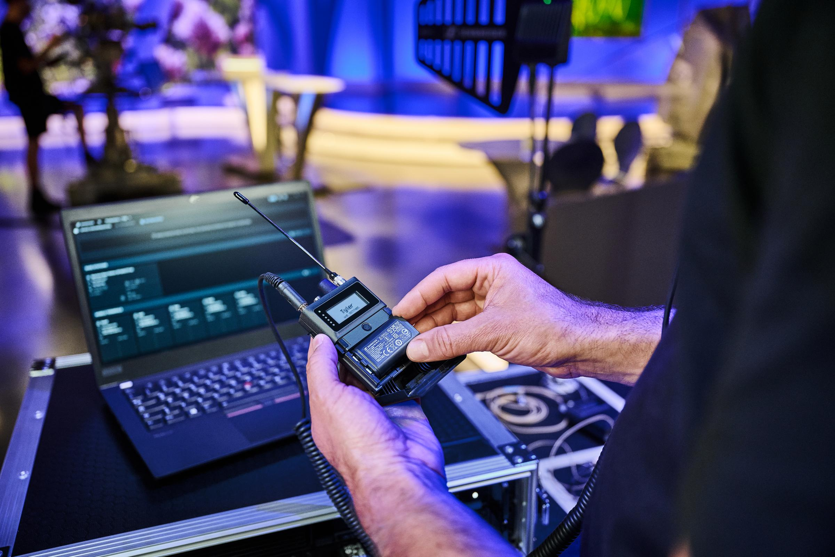 | Die vollständig bidirektionale Spectera-Lösung reduziert Hardware-Aufwand und Einrichtungszeit auf ein Minimum

Bewährte digitale Schmalband-Lösung und neues Broadcast-Mikrofon
Neben Spectera zeigt Sennheiser auch das bewährte digitale Drahtlossystem EW-DX, inklusive des Dante-Empfängers EW-DX EM 4. Der netzwerkfähige Vierkanal-Empfänger (19”, 1HE) ist die ideale Wahl für alle, die größere Multikanalsysteme in den Bereichen Live-Audio, Touring, Rundfunk, Theater und Systemintegration planen oder realisieren.

Messebesucher*innen können zudem das neue, kompakte Stereo-Richtrohrmikrofon MKH 8018 kennenlernen, das für Rundfunk- und Film-Anwendungen entwickelt und erstmals im April auf der NAB vorgestellt wurde. Das Mikrofon ergänzt die MKH 8000er HF-Kondensatormikrofonreihe des Unternehmens, die sich durch ihre Klimafestigkeit und ihren natürlichen Klang bei hoher Verfärbungsfreiheit auszeichnet.
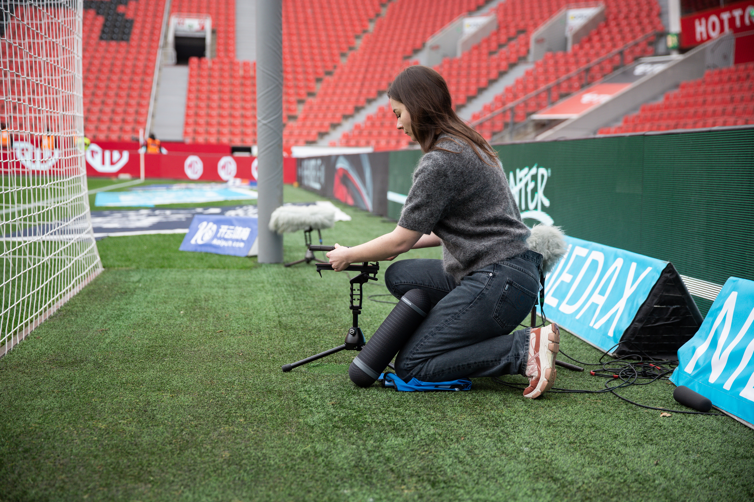

Das neue MKH 8018 wurde speziell für Broadcast-Anwendungen und Filmaufnahmen konzipiert

SoundBase – die weltweit erste universelle Wireless-Audio-Management-Software
Am Sennheiser-Stand können Besucher*innen der Showtech zudem einen Einblick in die Zukunft der HF-Koordination und Produktionskollaboration bekommen. Seit Jahrzehnten sind Audioprofis gezwungen, die proprietären Tools verschiedener Hersteller zur Frequenzkoordination ihrer drahtlosen Systeme zu nutzen. SoundBase ist die Anwendungssoftware, auf die HF-Manager*innen gewartet haben: ein Tool, das nahtlos mit den Drahtlossystemen aller großen Hersteller funktioniert. Mit einer leidenschaftlichen Pro-Community im Rücken wird die App auf Basis von Nutzerfeedback kontinuierlich weiterentwickelt.

Branchenimpulse zur WMAS-Technologie und zum 5G-Standard DECT NR+
Dr. Andreas Wilzeck, Leiter Frequenzpolitik und Standardisierung bei Sennheiser, wird im Rahmen zweier Vorträge zu WMAS und DECT NR+ auf der Showtech darüber hinaus wichtige Impulse für die Branche setzen.


Dr. Andreas Wilzeck, Leiter Frequenzpolitik und Standardisierung bei Sennheiser

- Von Frequenz zu Zeit – Die neue Ära der digitalen Übertragung mit bidirektionalen WMAS
In diesem Vortrag am 20. Mai von 11:45 bis 12:30 Uhr bietet Dr. Andreas Wilzeck Einblicke in die technischen Möglichkeiten und regulatorischen Rahmenbedingungen der WMAS-Technologie, die neue Maßstäbe in der drahtlosen Übertragungstechnik setzt.

- DECT NR+ – Ist die Zeit reif für einen Wireless Audio Standard?
Am 21. Mai beleuchtet Dr. Andreas Wilzeck von 13:30 bis 14:00 Uhr das Potenzial des 5G-Standards DECT NR+, der im deutsch-französischen MERCI-Projekt als zuverlässige, latenzarme Lösung für private 5G-Netzwerke vorgestellt wurde.

Besuchen Sie Sennheiser auf der Showtech am Stand D02.
(Ende)
Das hochauflösende Bildmaterial zu dieser Pressemitteilung kann hier heruntergeladen werden.

Über die Marke Sennheiser
Wir leben und atmen Audio. Wir werden von der Leidenschaft angetrieben, Audiolösungen zu schaffen, die einen Unterschied machen. Die Zukunft der Audiotechnik zu gestalten und unseren Kunden außergewöhnliche Klangerlebnisse zu bieten - dafür steht die Marke Sennheiser seit mehr als 75 Jahren. Während professionelle Audiolösungen wie Mikrofone, Meeting-Lösungen, Streaming-Technologien und Monitoring-Systeme zum Geschäft der Sennheiser electronic SE & Co. KG gehören, wird das Geschäft mit Consumer-Geräten wie Kopfhörern, Soundbars und sprachgesteuerten Hörgeräten von der Sonova Holding AG unter der Lizenz von Sennheiser betrieben.
www.sennheiser.com
www.sennheiser-hearing.com

Pressekontakt
Sennheiser electronic SE & Co. KG
Jacqueline Gusmag
Communications Manager DACH
jacqueline.gusmag@sennheiser.com

